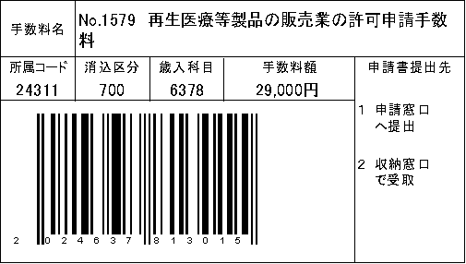
動物用再生医療等製品販売業許可申請書

年 月 日
様
住 所
氏 名
（法人にあっては，名称及び代表者の氏名）

医薬品，医療機器等の品質，有効性及び安全性の確保等に関する法律第40条の５第１項の規定により動物用再生医療等製品販売業の許可を受けたいので，下記により申請します。
記

１ 営業所の名称及び所在地

２ 営業所の構造設備の概要

３ 再生医療等製品営業所管理者の氏名及び住所

４ 法人にあっては，薬事に関する業務に責任を有する役員の氏名

５ 営業所において医薬品の販売業その他の業務を併せ行う場合にあっては，当該業務の種類

６ 申請者（申請者が法人であるときは，薬事に関する業務に責任を有する役員を含む。）
が法第５条第３号イからトまでに該当することの有無

７ 参考事項

（記入例）
動物用再生医療等製品販売業許可申請書

令和△年△月△日

広島県知事 様

住 所 広島市中区基町１０番５２号
氏 名 株式会社○○○○
代表取締役 広島 一郎

医薬品，医療機器等の品質，有効性及び安全性の確保等に関する法律第40条の５第１項の規定により動物用再生医療等製品販売業の許可を受けたいので，下記により申請します。

記
１ 営業所の名称及び所在地
株式会社○○○○ △△営業所
広島市○○区△丁目番１号
営業所の構造設備の概要を説明する図面を添付
２ 営業所の構造設備の概要
別添のとおり
３ 再生医療等製品営業所管理者の氏名及び住所
申請者が自らこれに従事するときは，その旨を記載
広島 花子
広島市西区〇〇町△丁目△番△号
４ 法人にあっては，薬事に関する業務に責任を有する役員の氏名
宮島 二郎 専務取締役
複数名従事：全員の名前を記入
種別を併せて記載

〇山 □□ 営業担当

５ 営業所において医薬品の販売業その他の業務を併せ行う場合にあっては、当
該業務の種類
兼営事業がなければ「なし」と記入
動物用医薬品卸売販売業
６ 申請者（申請者が法人であるときは，薬事に関する業務に責任を有する役員を含む。）
該当しない場合は，「該当しない」と記載し，該当する場合には，該当する事案の概要を記入
が法第５条第３号イからトまでに該当することの有無
該当しない
７ 参考事項
「取り扱い」あれば記載の必要なし
冷暗貯蔵が必要な再生医療等製品の取り扱いなし

※添付書類の省略について
広島県の行政機関に申請者が法の規定による許可等の申請又は届出の際に書類（登記事項証明書，薬剤師免許証等）を提出し，申請時に書類を省略する場合は，その旨を記入すること。
省略できる条件は次のとおり。（いずれも変更が無いことが前提です。）
登記事項証明書等：過去６ヶ月以内のものに限る。
薬剤師免許証の写し及び雇用契約書等：本申請以外の許可等の申請時に，広島県知事に提出の場合。

詳細は申請窓口にお問合せください。

